Регент Анастасія КБ-221

**Звіт про виконання практичних завдань до лекцій з курсу Технології програмування на мові Python**

Звіт до Теми №1

Хід виконання завдання на сайті github та терміналі git:

1. Перейшла на сайт та створила новий репозиторій під назвою TP-KB-221-Rehent-Anastasiia;
2. На локальному комп’ютері створила новий каталог у який склонувала створений репозиторій;
3. У створеному каталозі відкрила термінал git;
4. На сайті скопіювала посилання для клонування репозиторію;
5. Після перейшла в термінал та ввела команду git clone разом з посилання з буферу обміну, що було скопійовано на веб інтерфейсі github;
6. Перевірила, що репозиторій був склонований в каталог (також перевірила наявність каталогу в терміналі git за допомогою команди ll);
7. Відкрила термінал git та за допомогою команди cd перейшла в каталог та перевірила вміст каталогу за допомогою команди ll .

Хід виконання завдання в VS Code:

1. Запустила VS Code та відкрила каталог, що було склоновано;
2. Створила новий каталог у VS Code;
3. Додала коментар в README.md;
4. Виконала команду git status, зберігла зміни використовуючи команду git add . ще раз git status;
5. Виконала команду git commit -m "add solution for topic1" та перевірила історію комітів;
6. Зміни завантажила на github ;
7. Перевірила зміни .

Хід виконання завдання самостійної роботи:

1. Запустила VS Code;
2. Створила новий каталог;
3. Написала код для обернення рядка у зворотньому порядку;
4. Виконала тестування функцій, що працюють з рядками: strip(), capitalize(), title(), upper(), lower();
5. Написати функцію пошуку дискримінанту квадратного рівняння.

Посилання на github:

<https://github.com/Anasteishha/TP-KB-221-Rehent-Anastasiia>

Знімок екрану з посилання на github:

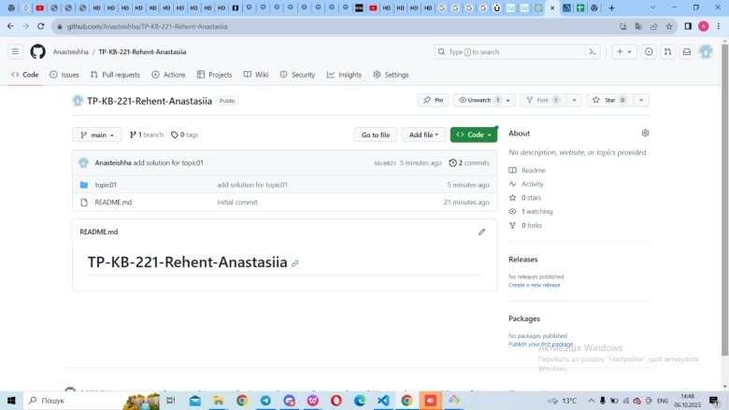

Сторінка на github

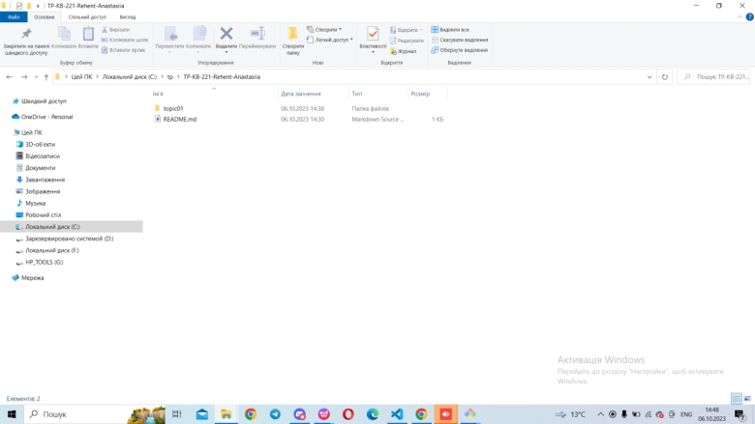

Каталог

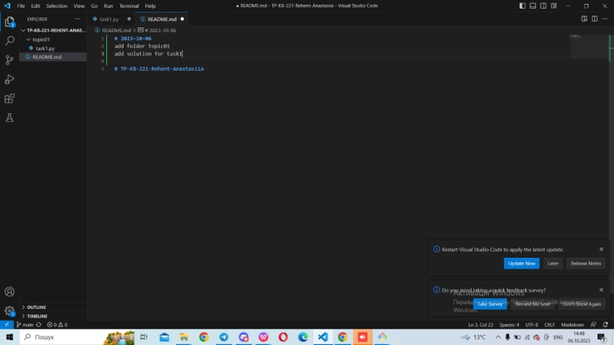

Коментар

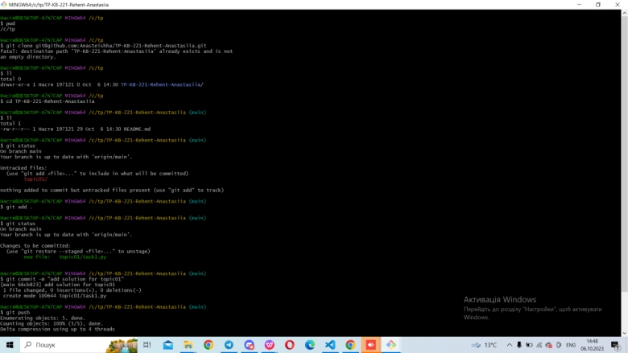

Термінал git

Самостійна робота

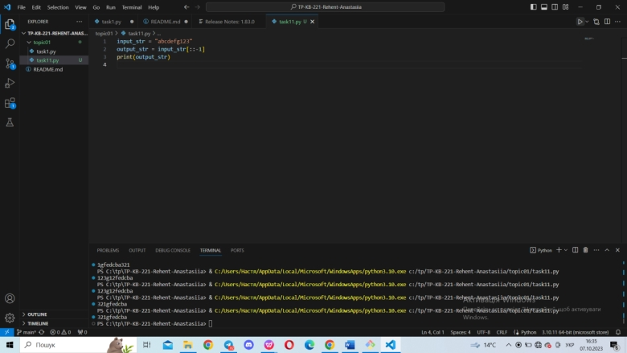

Обернення рядка у зворотньому порядку

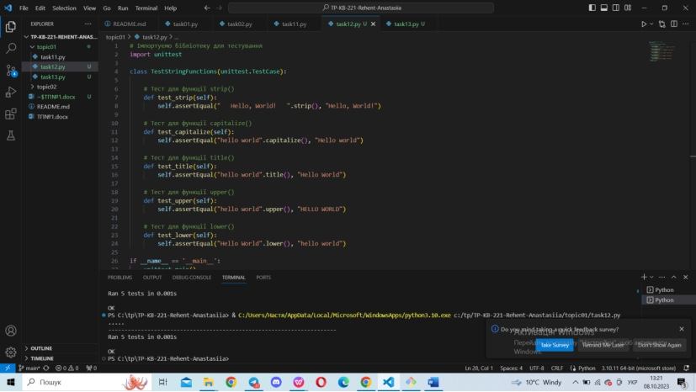

Тестування функцій, що працюють з рядками: strip(), capitalize(), title(), upper(), lower()

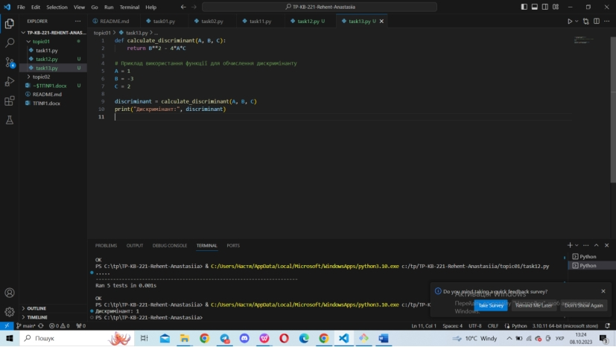

Функція пошуку дискримінанту квадратного рівняння